北京工业大学2014——2015 学年第 Ⅱ 学期
“概率论与数理统计”课程(工)考试试卷
考试说明： 考试闭卷；可使用文曲星除外的计算器。
承诺：本人已学习了《北京工业大学考场规则》和《北京工业大学学生违纪处分条例》，承诺在考试过程中自觉遵守有关规定，服从监考教师管理，诚信考试，做到不违纪、不作弊、不替考。若有违反，愿接受相应的处分。
承诺人： 学号： 班号：
注：本试卷共 6 页，满分100分；考试时必须使用卷后附加的统一草稿纸。

卷 面 成 绩 汇 总 表（阅卷教师填写）
题号 | 一 | 二(1) | 二(2) | 二(3) | 二(4) | 二(5) | 总成绩
满分 | 30 | 14 | 14 | 14 | 14 | 14
得分

- 填空题（每空2分,共28分）
1.设A与B为事件，且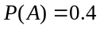,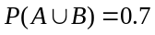。则当与互不相容时, 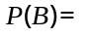 ； 与相互独立时,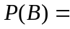 。
2.若离散型随机变量只取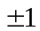和,且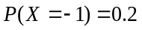,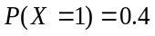。则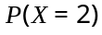
= ；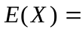 ，方差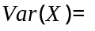 。
3. 设随机变量X服从参数为 的泊松分布，且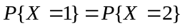，则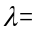 , 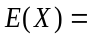 。
4. 设随机变量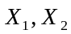相互独立，且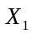～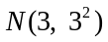，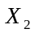～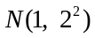。令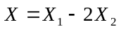,则 , 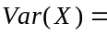 。进一步，记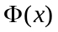为标准正态分布的分布函数，且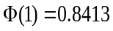，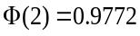，则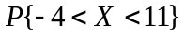＝ 。
5. 若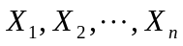为抽自正态总体的随机样本，分别记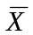与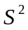为样本均值与样本方差(无偏方差)。则～ ，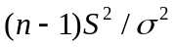～ 。
6.设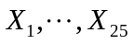是抽自总体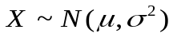的随机样本，经计算得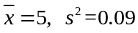。根据本试卷第6页上的分布表与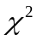分布表，得未知参数的置信系数为0.95的置信区间为[ , ]，的置信系数为0.95的置信区间为[ , ]。
- 解答题 (共72分)
注: 每题要有解题过程，无解题过程不能得分！
1. (本小题14分) 有型号相同的产品两箱，第一箱装12件产品，其中两件为次品；第二箱装8件产品，其中一件为次品。先从第一箱中随机抽取两件产品放入第二箱，再从第二箱中随机抽取一件产品。
(1). 求从第二箱中取出次品的概率；
(2). 若从第二箱中取出了次品，求从第一箱中未取到次品的概率。
2.(本小题15分) 设随机变量X与Y独立同分布，且都服从参数为1的指数分布，令U = min{X,Y}， V = max{X,Y}, 求：
(1). U的概率密度函数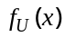；
(2). U+V的概率密度函数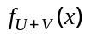。
3．(本小题15分) 设二维随机变量(X,Y)的联合概率密度函数为
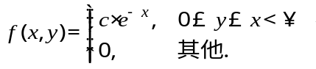
(1).求常数c； (2).求X和Y的边缘概率密度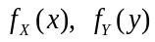；
(3).问X和Y是否独立？为什么？ (4).求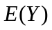。
4．(本小题14分) 设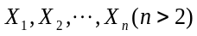为抽自正态总体N(μ₀,σ²)的随机样本，其中μ₀已知，σ²> 0未知，求：
(1). σ²的矩估计；
(2). σ²的极大似然估计估计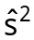；
(3).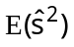和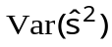。
5．(本小题14分) 设学生某次考试成绩服从正态分布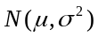，现从该总体中随机抽取25位的考试成绩, 算得样本均值为76.5，标准差为4.05。问在显著性水平0.05下，从样本看，
(1).是否接受“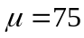”的假设？
(2).是否接受“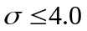”的假设？
附 分布与分布表
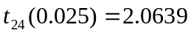 | 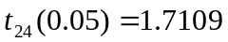 | 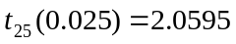 | 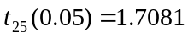
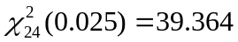 | 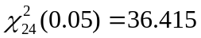 | 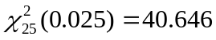 | 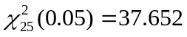
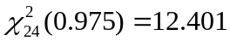 | 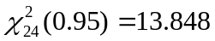 | 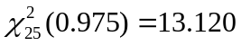 | 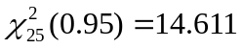
草 稿 纸
姓名： 学号：

